Maniquí adulto completo p/RCP, Intubación ET, sondeo vesical, punción venosa e IM, exámen ginecológico y de mamas - S303
El simulador multipropósito interactivo es un producto destinado al apoyo educativo para para desarrollar competencias, no sustituye la cabal compresión de la materia y no está destinado a la toma de decisiones clínicas.
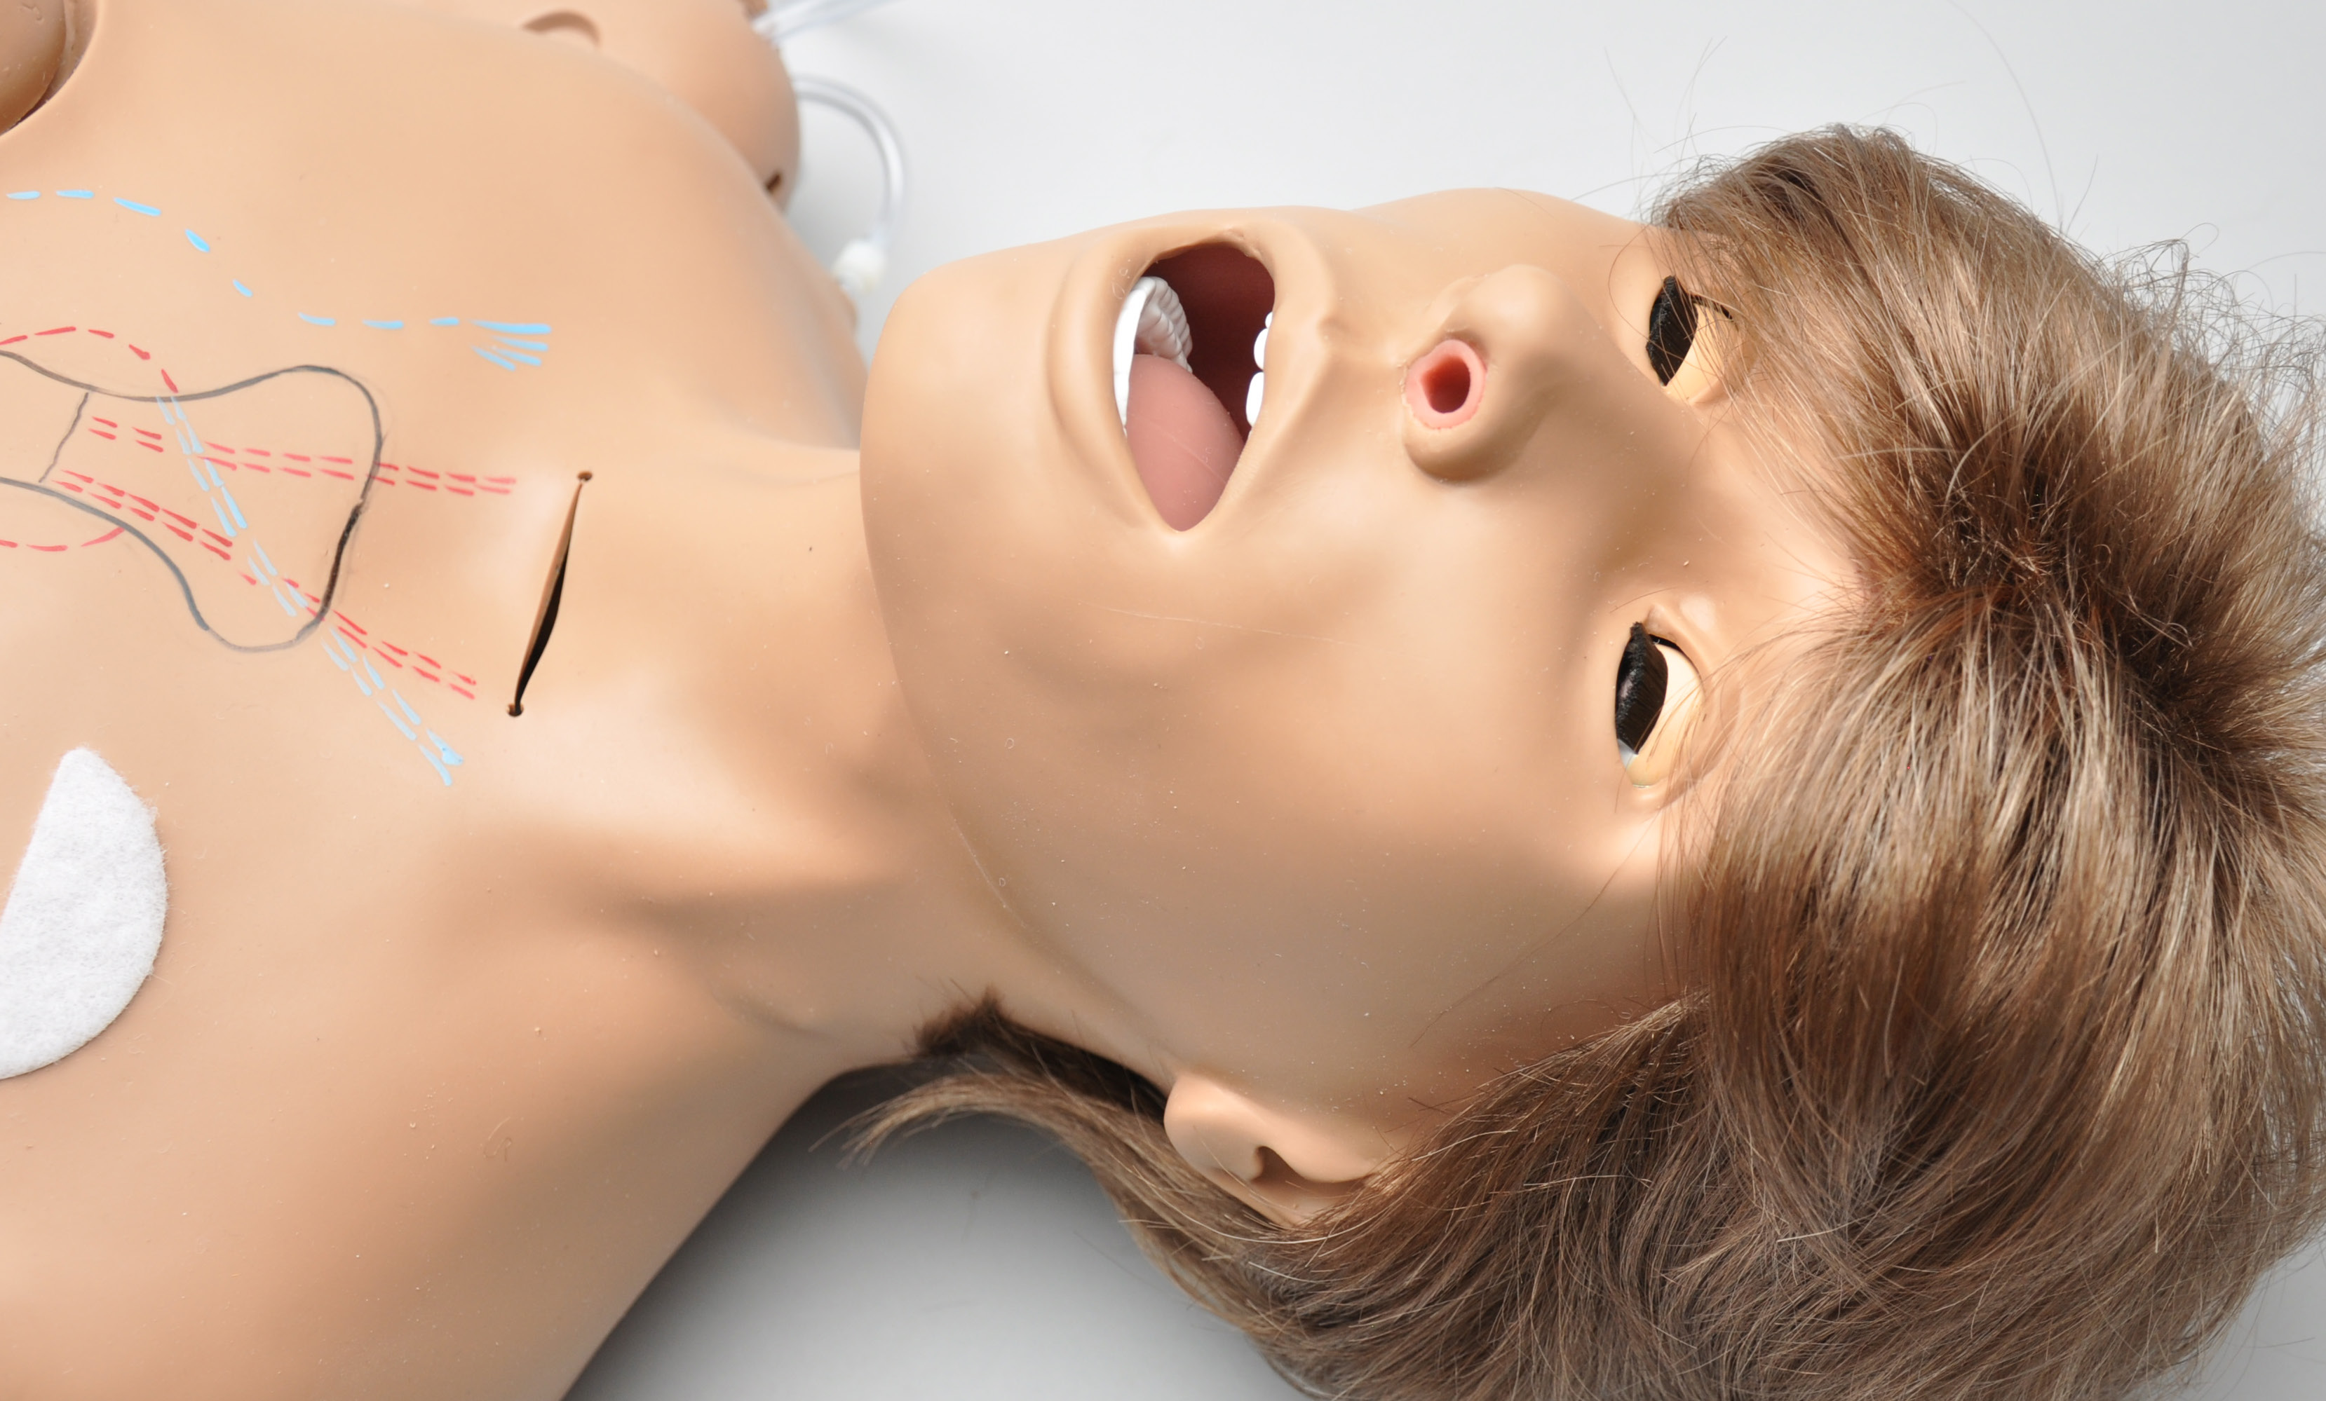

Cuidados y precauciones

Advertencias generales

Recuerde que los daños causados ​​por mal uso no están cubiertos por la garantía. Es fundamental comprender y cumplir con las siguientes pautas:.

Introducción
• Este simulador está construido de un material que se aproxima a la textura de la piel. Por lo tanto, en el manejo del modelo, utilizar las mismas técnicas cuidadosas como lo haría en el trabajo con un paciente. • Bolígrafos, tinta y marcadores tiñen de forma permanente la piel. • No enrolle este o cualquier otro producto Gaumard en papel de periódico. • No utilice alcohol, acetona, o cualquier otro antiséptico que contenga yodo en este o cualquier simulador Gaumard®. Estos productos podrían dañar o manchar la piel del simulador. • Las piezas de repuesto están disponibles en Gaumard Científic o su distribuidor.•

Condiciones de Trabajo
La utilización del simulador fuera de estos rangos puede afectar al rendimiento: • Temperatura de funcionamiento: 10 ° a 35 ° C • Humedad: 5% -95% (sin condensación).

Condiciones de Almacenamiento
• El almacenamiento inadecuado puede dañar el simulador. • Manténgalo almacenado en la caja y / o bolsa siempre. • No apile o almacene materiales pesados ​​en la parte superior de la caja de cartón. • Temperatura de almacenamiento: 0 ° a 45 ° C. • Humedad: 40% -60% (sin condensación)

Brazo IV
• Tratar el simulador con las mismas precauciones que se utilizarían con un paciente real. Utilice únicamente sangre simulada proporcionada por Gaumard. Cualquier otro producto que contenga azúcar u otro aditivo pueden causar la obstrucción y / o interrupción del sistema vascular. • El uso de agujas más grandes que la de calibre 22 reducirá el tiempo de vida útil de la piel y las venas de los brazos • Después de limpiar y secar el brazo, colocarle ligeramente talco para sacarle fácilmente el polvo . Esto mantendrá el brazo en buenas condiciones de uso. ADVERTENCIA las venas contienen látex que puede causar reacciones alérgicas. Usuarios alérgicas o sensibles al látex deben evitar el contacto. Suspenda el uso de este producto y busque atención médica si se produce una reacción alérgica.

Limpieza
Limpie la piel del simulador después de cada sesión de entrenamiento. La piel debe limpiarse con un paño humedecido con jabón neutro diluido, posteriormente séquelo bien. • Quite todos los rastros de cualquier lubricante. • No limpie con productos abrasivos. • No utilize povidona yodada en el simulador. • El simulador es "a prueba de salpicaduras", pero no a prueba de agua. No sumerja ni permita que entre agua en el interior del mismo.

Mantenimiento
Aplicar talco para devolver a la superficie de la piel una aperiencia y sensación natural.

Armado del Simulador
El simulador se envía parcialmente montado. Realice los pasos siguientes como parte del primer procedimiento de instalación.
Dentro de la mitad inferior del simulador, una varilla que pasa a través de la sección media conecta el torso superior e inferior. Para el montaje de los componentes internos del simulador, desenroscar un botón en el extremo de la varilla.
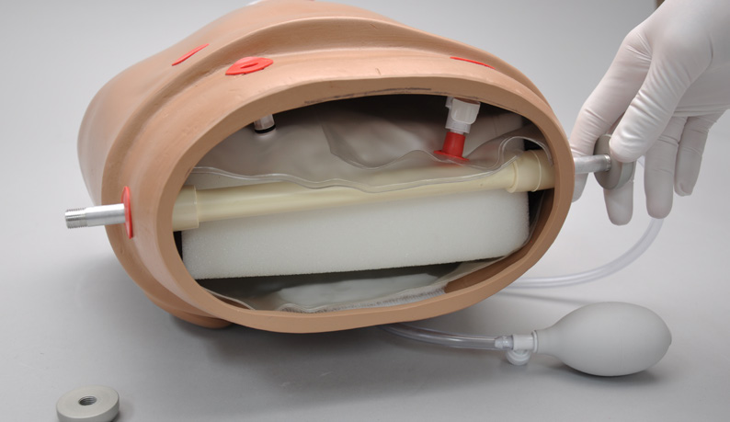
Tire desde el lado de la varilla donde se une la segunda perilla. Retire la varilla del interior del tubo guía blanco y coloquela a un lado.
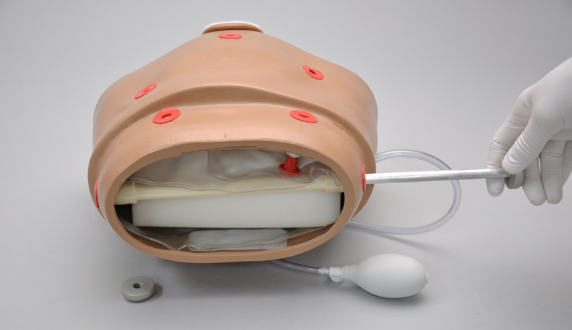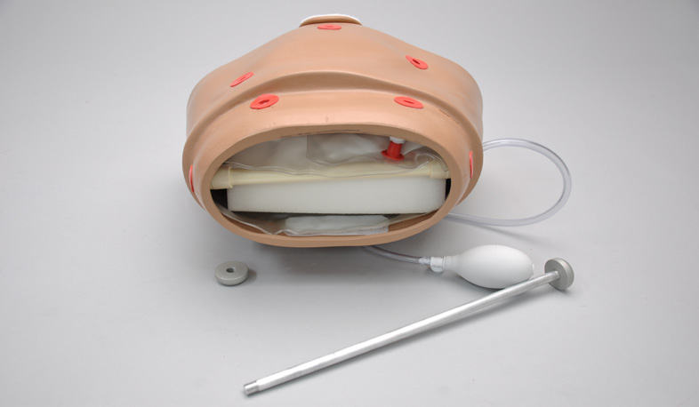
Asegúrese de que el tubo de guía blanca se encuentra en su lugar. Localice el depósito de estómago colocado en la parte superior del torso.
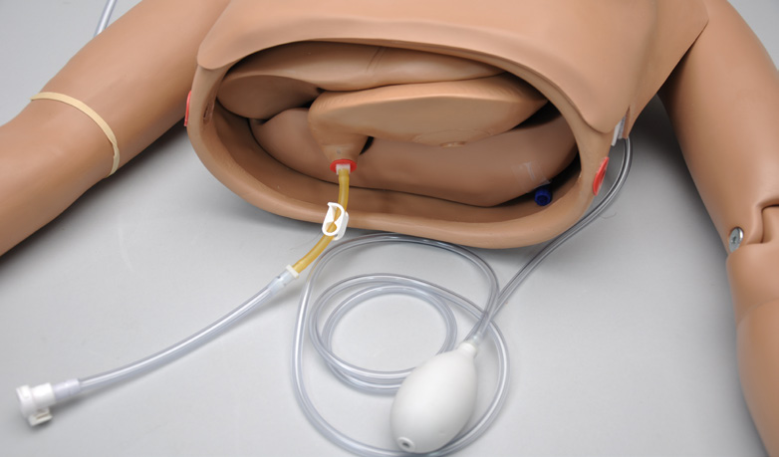
Conectar el tubo desde el depósito hasta el puerto de estómago blanco en la parte inferior del torso.
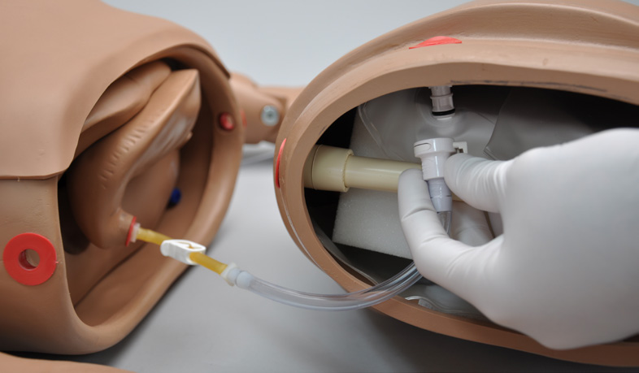
Ensamblar la parte inferior con la parte superior del torso, con cuidado de no desconectar el depósito del estómago.
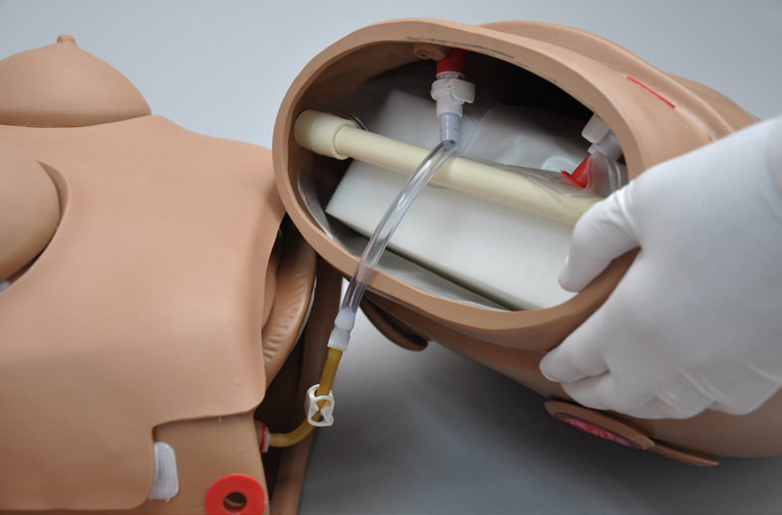
Haga coincidir los orificios y deslice la barra de la cintura a través del tubo guía blanco. Vuelva a colocar la perilla de la cintura y sujete firmemente.
Para desmontar el simulador para el transporte o la limpieza, invierta este procedimiento.
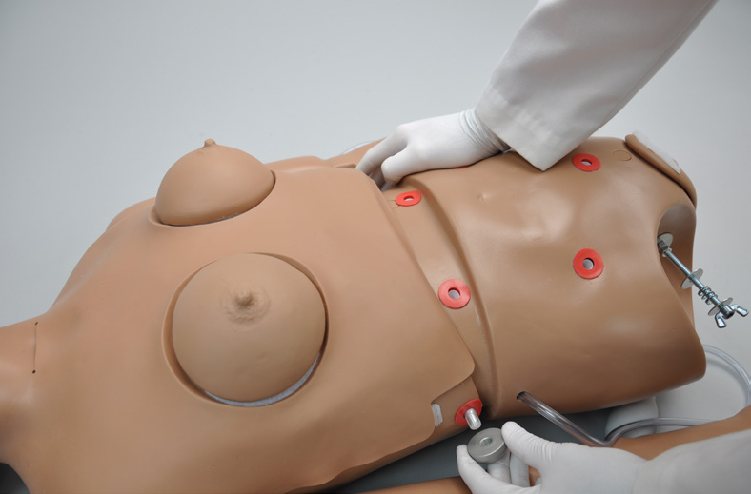

ENSAMBLE DE PIERNAS
Coloque el simulador sobre una superficie plana. Quite las tuercas, arandelas y resortes de los tornillos en las caderas.
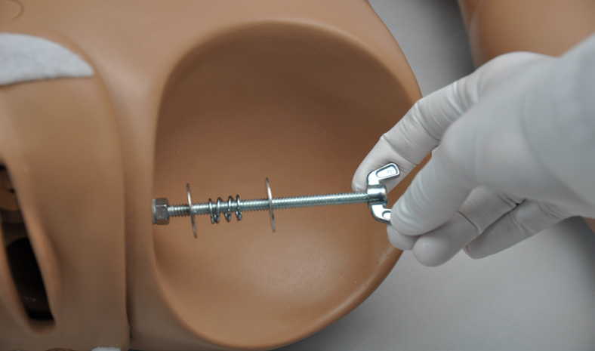
Retire la almohadilla de IM de cada pierna y deslice el perno a través del orificio en la pierna.
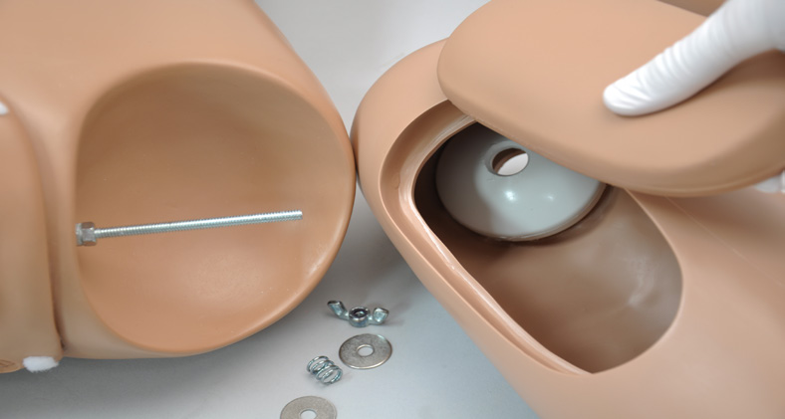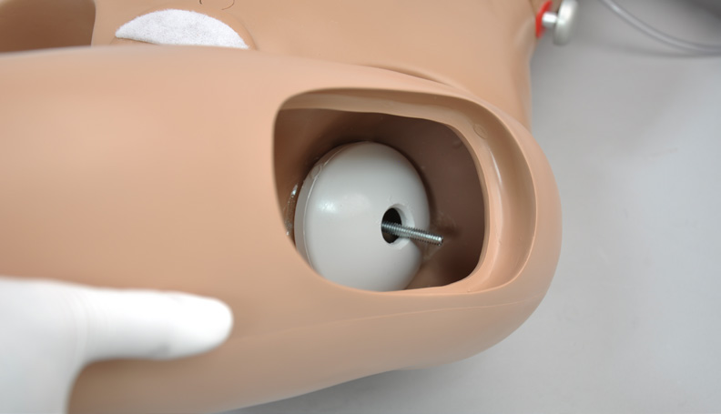
Debe ensamblar los elementos de fijación en el siguiente órden: (desde adentro hacia fuera) arandela, resorte, segunda arandela y tuerca mariposa, apretar la tuerca hasta que el resorte se comprima ligeramente.
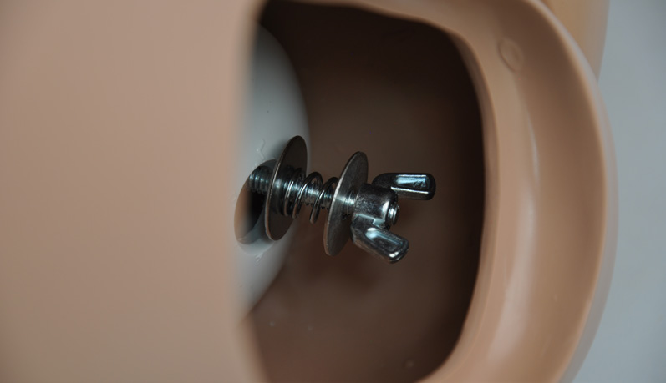

Control OMNI

El Omni controla las respuestas del simulador con el toque de un botón. Conecte el cable de comunicación al simulador y Omni.
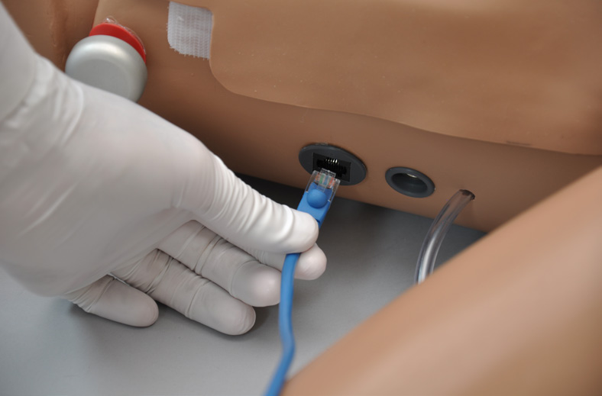
El controlador Omni se conecta al maniquí a través de un cable que tiene la apariencia externa de uno de red.
¡PERO NO ES UN CABLE DE RED Y NO DEBE CONECTARSE EN NINGUNA CIRCUNSTANCIA AL PUERTO DE RED DE UNA COMPUTADORA, SWITCH O HUB!
La conexión entre el controlador y una PC se efectúa EXCLUSIVAMENTE A TRAVES DE SU PUERTO USB.
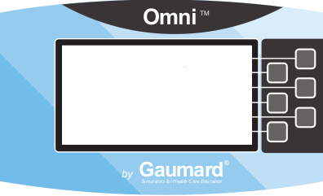

FUENTE DE ALIMENTACION
Conecte la fuente de alimentación a la entrada de alimentación situada en el lado izquierdo del simulador, y luego conectar la fuente de alimentación a la toma de corriente. Una pantalla de inicio se muestra mientras el Omni está detectando las características del simulador.
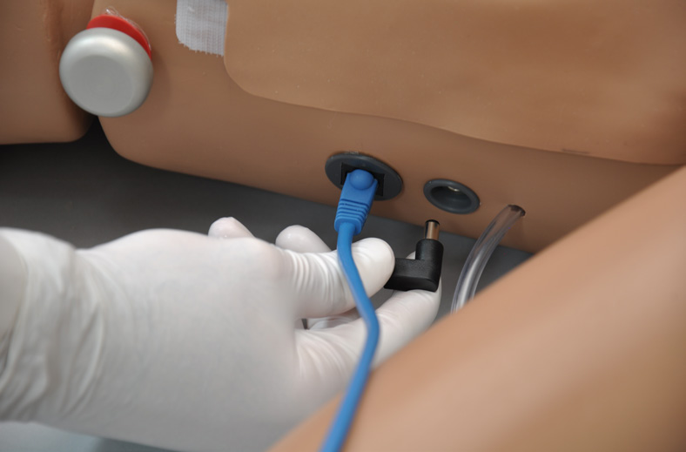

ESPECIFICACIONES DEL SIMULADOR
Descargo de responsabilidad: La siguiente sección describe todas las características distinguibles en el simulador. Utilice la siguiente lista para identificar qué características son estándard en el modelo. El contenido de esta tabla está sujeta a cambios sin previo aviso. Por favor, póngase en contacto con Gaumard® Científic para obtener información actualizada. El simulador es un simulador avanzado de usos múltiples equipado con las siguientes características: • vía aérea anatómicamente precisa para llevar a cabo la intubación, ventilación y aspiración endotraqueal •pulso carotídeo bilateral, radial derecho • Las compresiones torácicas y ventilaciones pulmonares se miden y registran •pupila izquierda dilatada • Administración de enema, Cuello y mandíbula totalmente articuladas • lugar de la inyección IM en el deltoides, cuádriceps y glúteo izquierdo • pechos masculino y femeninos intercambiables; los femeninos cuentan con insertos con distintas patologías. • Brazo de entrenamiento intravenoso con sitios de inyección intramuscular y subcutánea • genitales masculinos y femeninos para realizar cateterismo. Tono de piel estándar; rubio o piel oscura está disponible sin costo adicional • Cuidados de ostomías • sitio quirúrgico para traqueotomía • Ducha vaginal, toma de muestra (pap)., cuello uterino realista

INTUBACION
ADVERTENCIA Siempre lubricar las vías aéreas antes de realizar cualquier intubación nasal, oral o traqueal. Las vías respiratorias de los simuladores pueden ser intubadas por la abertura nasal izquierda, la tráquea y la boca con LMA o tubos endotraqueales.
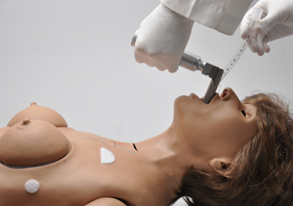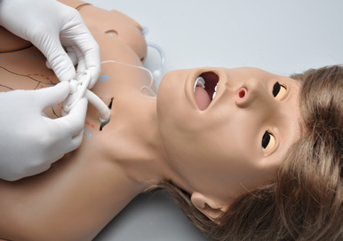

Tamaño recomendado del dispositivo
Utilizar hoja Miller 4 o MAC 3.5. Intubación nasal y oral, tamaño 4 8 mm, diámetro máximo externo vía aérea ETT 7 or 7.5

CUIDADOS DE TRAQUEOTOMIA
El simulador se suministra con una abertura de traqueostomía. Podrá perforar una membrana reemplazable de la tráquea e insertar un tubo de traqueotomía unido a un dispositivo de presión positiva y observar el levantamiento del pecho. Vuelva a sellar la tráquea con la cinta que se incluye después de cada ejercicio.

REPARACION QUIRURGICA TRAQUEAL
Levante la piel del pecho del simulador para revelar la cavidad torácica.
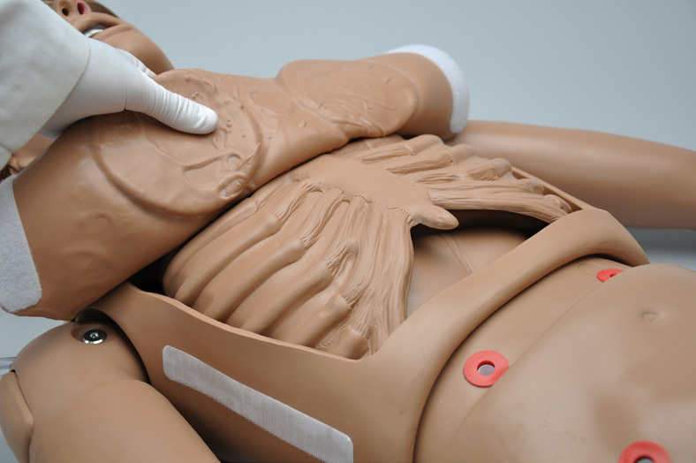
Localice la tráquea. Retire la cinta que encierra la tráquea.
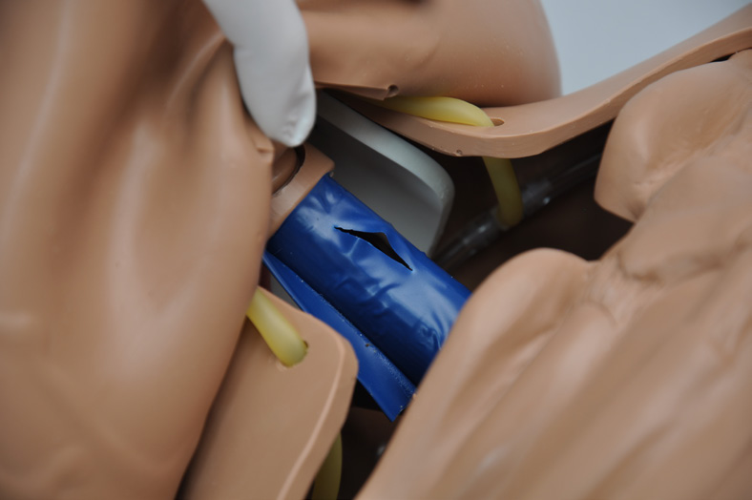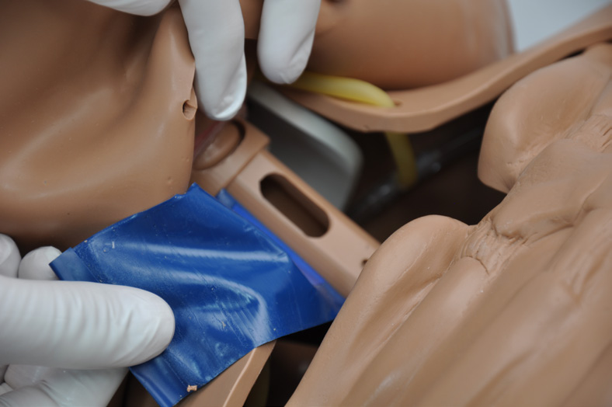
Use la cinta provista para sustituir la cinta perforada y volver a sellar la tráquea. Coloque la piel del pecho sobre el torso y vuelva a conectar con velcro
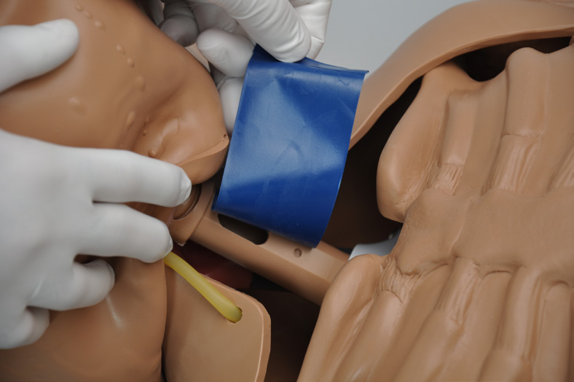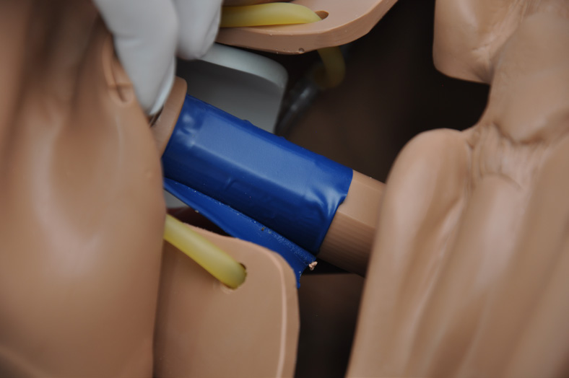

VENTILACION PULMONAR
Ventilar utilizando un BVM. Si utiliza una máscara equipada para limitar las fugas de aire observará un levantamiento realista bilateral del pecho.
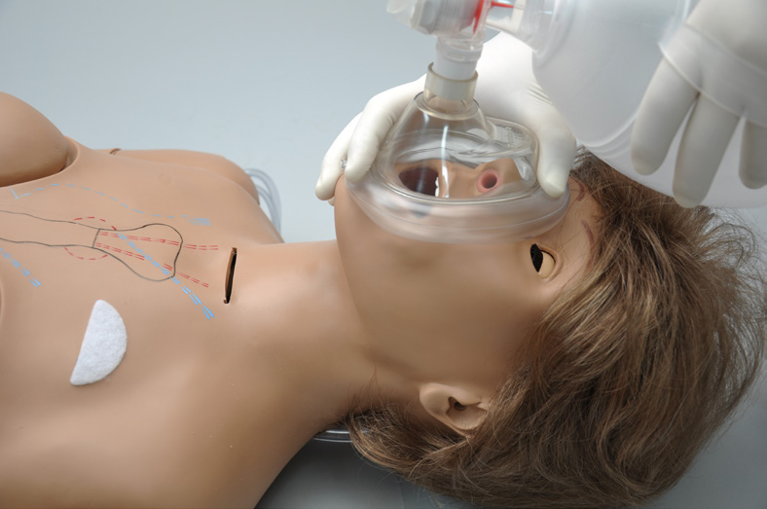
CIRCULACION

PULSOS
El simulador está equipado con pulsos carotídeo bilateral y pulsos radiales. Los pulsos pueden ser generados manualmente usando una perilla de goma localizada en el lado izquierdo del simulador.
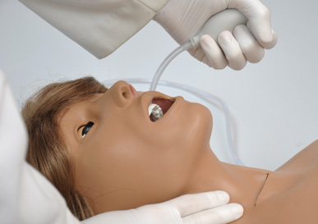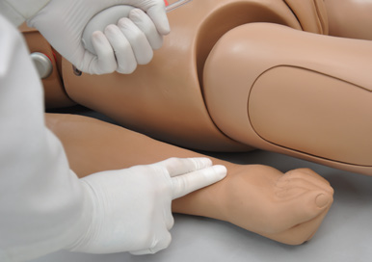

BRAZO INTRAVENOSO
El brazo derecho está diseñado para la práctica de punción IV e IM, subcutánea y para TBC. El brazo y la mano contienen ranuras venosas, equipadas con tubos de látex blando para simular la consistencia de las venas. Cubriendo la estructura venosa se encuentra la piel de vinilo flexible que es desmontable y lavable. Las características del brazo adulto: • Un sitio de inyección intramuscular en la región deltoidea • venas cefálica, basílica, antecubital, radial y cubital • áreas de inyección subcutánea en el lado palmar del antebrazo y el lado lateral de la parte superior del brazo • Dos venas en el dorso de la mano. El brazo se suministra con: • concentrado de sangre sintética • piel del brazo de repuesto • Bolsa contenedora de fluídos • soporte metálico • silicona
Se recomienda el uso de cánulas / agujas más pequeñas que el calibre 22 para extender la vida útil de la estructura.
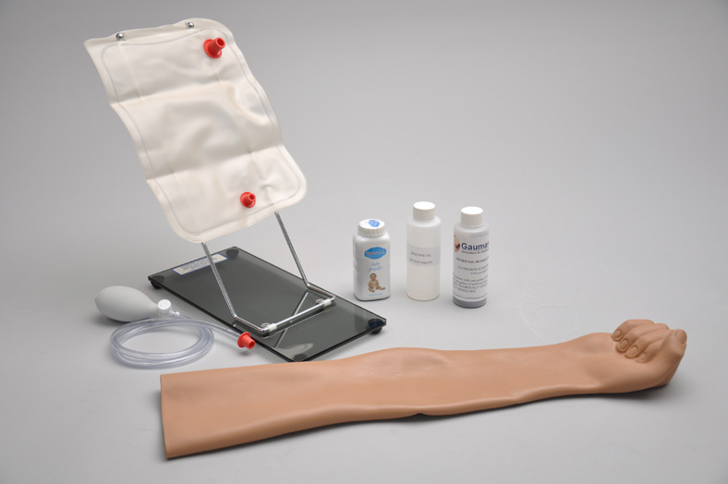

PREPARACIÓN Y LLENADO DE LA BOLSA DE DISPENSACIÓN USANDO LA SANGRE SIMULADA
Coloque el simulador sobre una superficie plana. Levante el soporte de metal con bisagras y apoyelo sobre la base de acrílico. Cuelgue la bolsa de distribución de sangre en el stand.
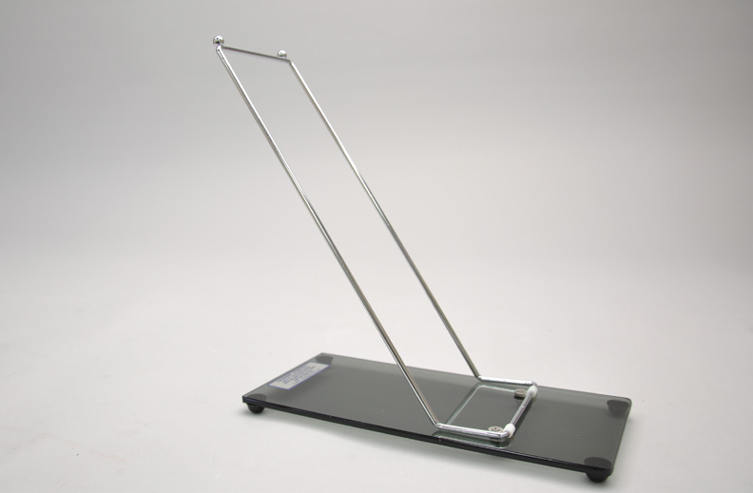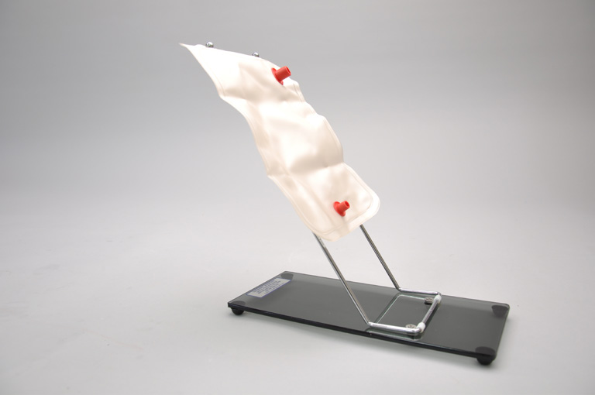
Conecte el tubo de llenado desde el brazo derecho hacia el puerto inferior de la bolsa de distribución de sangre. Cierre el clamp ajustable del tubo de drenaje situado cerca del hombro derecho. Añada agua o sangre artificial a la bolsa dispensadora utilizando el embudo suministrado o una jeringa grande.
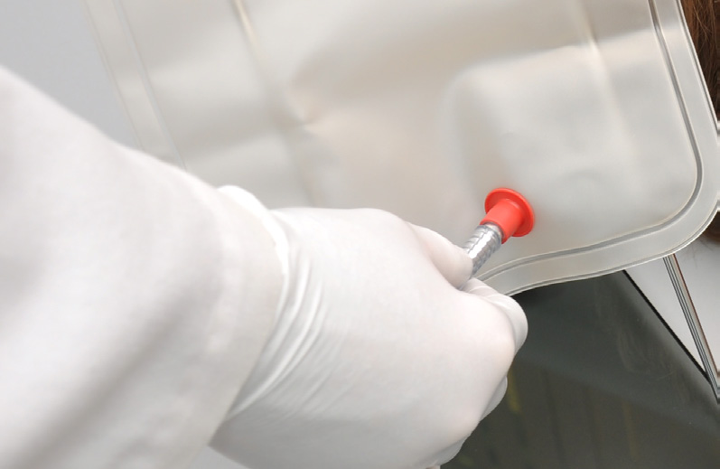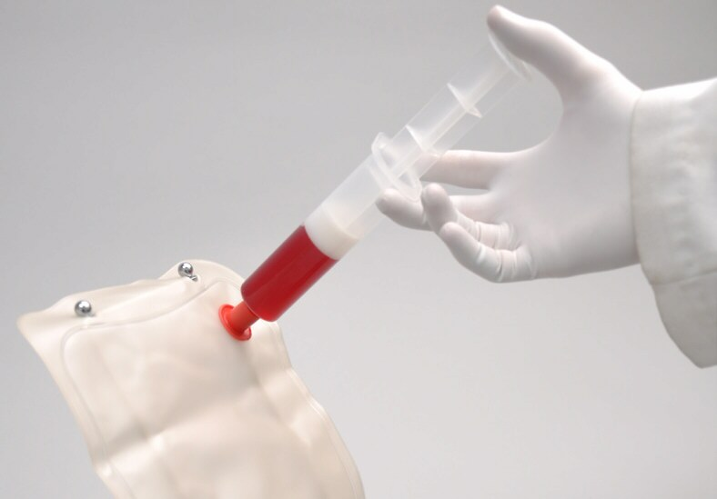
Para variar la presión venosa en la vasculatura del brazo, fije el tubo con pera de goma en el puerto superior de la bolsa de dispensación de sangre comprímala hasta llegar a la presión deseada, posteriormente sumerja el tubo de drenaje en un contenedor vacío, abra lentamente el clamp para que el fluido se movilice quitando las burbujas de aire de su interior, luego cierre el clamp, si es necesario vuelva a aumentar la presión de la manera descripta anteriormente.
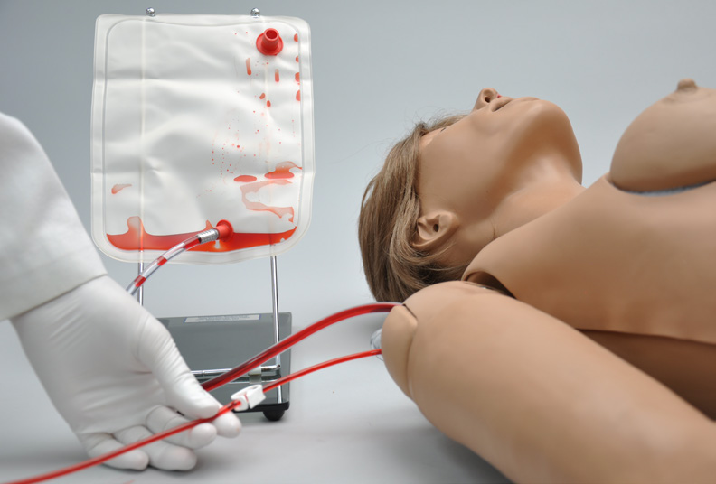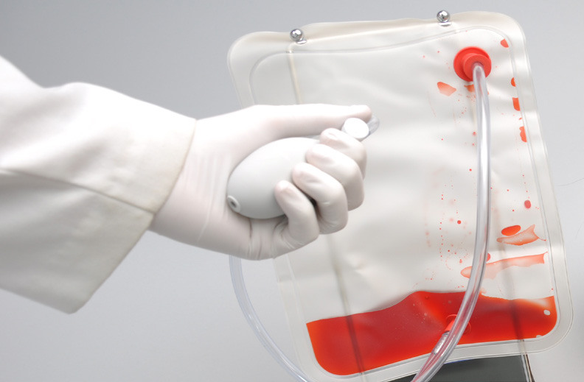
Una vez que la sesión de entrenamiento ha terminado, coloque el tubo de drenaje en un recipiente y abra el clamp. Enjuague el sistema con agua destilada si se utilizó sangre artificial para llenar las venas.

RECAMBIO DE LA PIEL DEL BRAZO Y MANO
Remueva la vieja piel del brazo, coloque talco o silicona en el soporte del brazo para que la nueva piel pueda deslizarce con facilidad, instale nuevamente el repuesto, se recomienda utilizar una pistola de calor para darle flexibilidad al nuevo material.

PREPARACIÓN DEL CONCENTRADO DE SANGRE ARTIFICIAL
Disolver el contenido liofilizado de sangre simulada con 3400 cc de agua destilada, agítelo enérgicamente hasta disolver por completo

LIMPIEZA Y MANTENIMIENTO DEL BRAZO IV
Se debe limpiar con agua y jabon neutro, si hubiera un taponamiento del sistema venoso utilizar una jeringa grande con agua a presión hasta que se libere el bloqueo, se recomienda utilizar talco para evitar que la piel sea muy abrasiva y puedan producirse daños en la misms.

LENGUA Y DIENTES
El simulador se suministra con dientes y lengua de tamaño normal, la lengua se puede mover de un lado a otro mientras que la dentadura superior e inferior son desmontables.
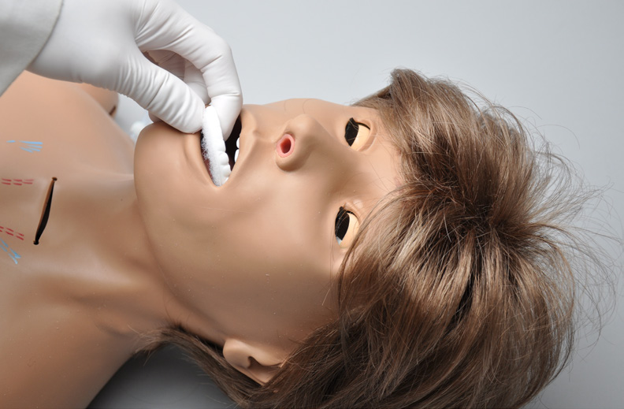

MONTAJE Y DESMONTAJE DE DENTADURAS
Las dentaduras duperior e inferior se encuentran sujetas con Velcro, no requiere de fuerza para su remoción, una vez colocada quedan firmemente sujetas automáticamente. ADVERTENCIA: Debe tener cuidado de no dañar los dientes durante la inserción de un tubo traqueal.

NARIZ, GARGANTA Y OIDOS
Siempre use un lubricante antes de la introducción de un tubo de Levin o cualquier otro dispositivo invasivo. Oído izquierdo: el interior de la oreja contiene un canal auditivo simulado con una capacidad de 10 ml para practicar ejercicios con jeringa. Aberturas nasales orales: ambos están conectados al estómago (depósito / tanque). Utilice un tubo # 10 Levin para demostrar la alimentación por sonda y succión gástrica. En reservorio gástrico tiene una capacidad de 850 ml, está provisto de una abertura para gastrostomía. Las fosas nasales se doblen para simulaciones de

RANGO DE MOVIMIENTOS
Las articulaCiones son fuertes con movimientos realistas. El simulador se dobla en la cintura, el cuello con mandíbula articulada.

GENITALES MASCULINOS Y FEMENINOS
El simulador incluye órganos genitals femeninos y masculinos desmontables.

INSTRUCCIONES PARA LA INSTALACION
Para colocar el órgano masculino retire el adaptador de uretra femenina (inserto rojo) y déjelo a un lado, deslice el tubo correspondiente a la uretra masculina dentro del orificio del simujlador, posteriormente sujetelo con el velcro. Para reinsertar el órgano genital femenino deberá proceder en forma inversa, utilizando el adaptador disponible (inserto rojo)
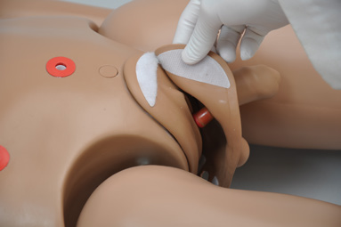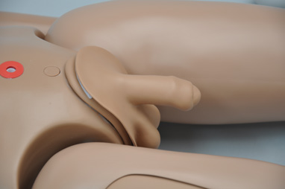

SITIOS DE INYECCION
Podrá administrar inyecciones intramusculares y subcutáneas en los deltoides, cuádriceps y región glútea superior izquierda. Todas las almohadillas de inyección son removidos y reemplazados fácilmente.
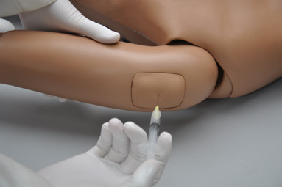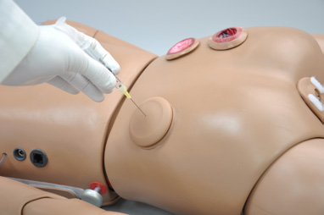

EXAMINACION Y PALPACION DE MAMAS
Este simulador incluye insertos mamarios masculinos y femeninos, incluye pechos con distintas patologías.
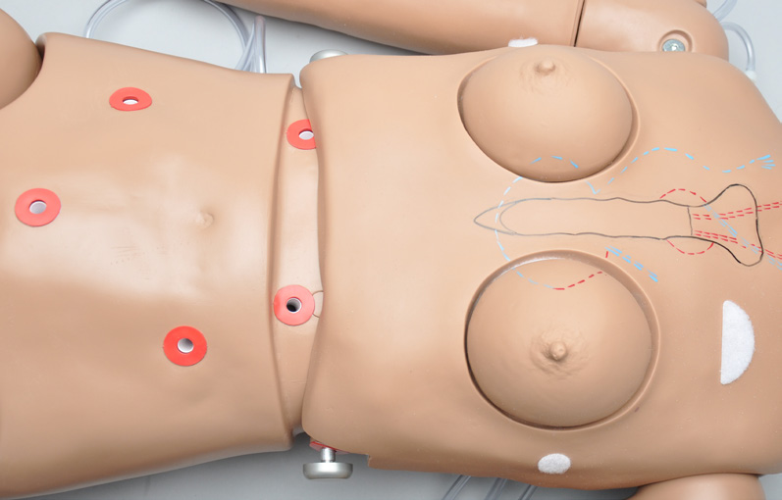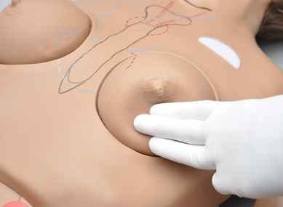

ULCERAS DE DECUBITO
El simulador se suministra con 2 úlceras de decúbito, una en etapa inicial (superficial) y la segunda en etapa avanzada (profunda)
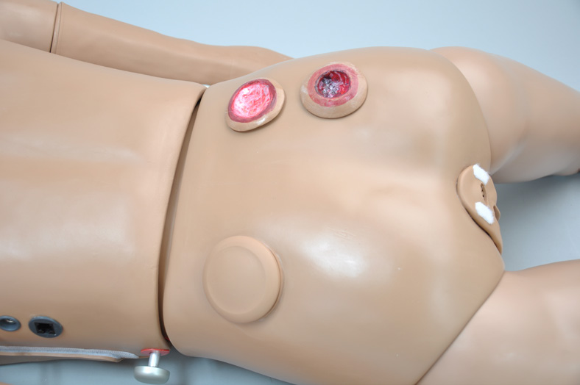

OSTOMIAS
El simulador cuenta con estomas de colostomía transversa, ileostomía y citostomía esculpidos anatómicamente, podrá ejercitar las prácticas de preparación de piel, limpieza del estoma y tejido circundante e instalación de bolsas descartables o permanentes, las aberturas están conectadas a tanques internos.
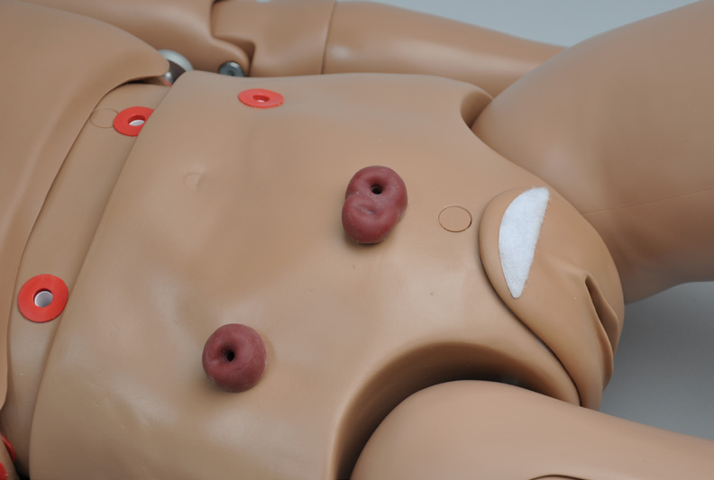

ESTOMAGO E HIGADO
El torso superior contiene estómago e hígado realista, un puerto de gastrotomía desde donde se pueden cargar los fluidos.
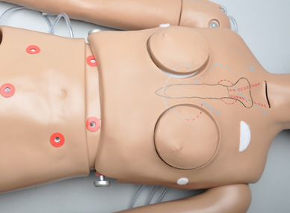

MAXIMA CAPACIDAD DE LOS RESERVORiOS INTERNOS
- Canal auditivo 10 ml
- Estómago 750 ml
- Vejiga, estoma suprapúbico 1800 ml
- Recto 750 ml
- colostomía 1800 ml
- Ileostomía 650 ml

CUIDADOS HOSPITALARIOS
ATENCION: Siempre utilizar lubricantes al insertar un dispositivo invasivo.

VENDAJE
Los dedos de las manos y los pies se separan para facilitar el vendaje, la piel del simulador es suave acepta el uso de agua, aceites y linimentos.

OJOS/EJERCICIOS OFTALMOLOGICOS
La cabeza tiene ojos que se abren y cierran permiten los siguientes ejercicios: Administración de medicamentos orbitales y en el saco conjuntival. Eliminación de cuerpos extraños, irrigación ocular

ADMINISTRACIÓN DE ENEMA
Las piernas articuladas permiten ejercicios de enema. La capacidad del tanque rectal es de aproximadamente de 750 ml, se debe introducir con un dispositivo de pequeño calibre.

CATETERIZACION URINARIA
Utilice la abertura suprapúbica para llenar la vegija con líquido y un catéter 18 fr para extraer los fluídos. ADVERTENCIA siempre utilice lubricante al colocar un dispositivo invasivo.

LLENADO DE VEJIGA
Utilizar un embudo o una jeringa e instilar a través del estoma suprapúbico 500 ml de agua destilada.
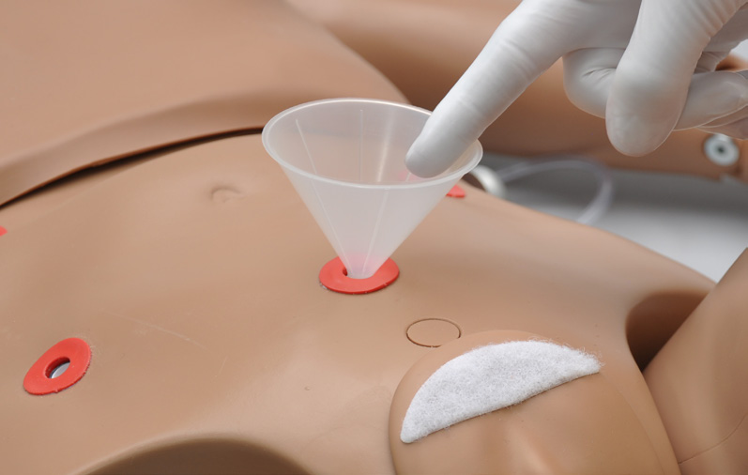

VACIADO DEL SISTEMA DE DEPOSITO
Para drenar el líquido del reservóreo de la vejiga se debe sentar el simulador dejando el catéter colocado inmerso en un contenedor destinado a recibir el fluido, o bien puede separar la pelvis del simulador y extraer el reservóreo para quitar el líquido, luego podrá reinstalarlo.

SIMULACIÓN DE CONTRACCIÓN VESICAL
Se debe utilizar la bolsa auxiliar y el stand.
Llene el tanque auxiliar de fluido previamente instalado en el stand, quite el tapón de goma del estoma suprapúbico, conecte el tubo de drenaje al estoma, el efecto de la gravedad brindará una simulación realista al procedimiento.

AUMENTO DEL FLUJO URINARIO
Utilice el bulbo localizado en el lado derecho del torso para inflar una bolsa que elevará una almohadilla ejerciendo mayor presión sobre la vejiga lo cual determinará un aumento del flujo de salida, previamente a éste paso deberá utilizar un tapón de goma para cerrar el estoma suprapúbico.
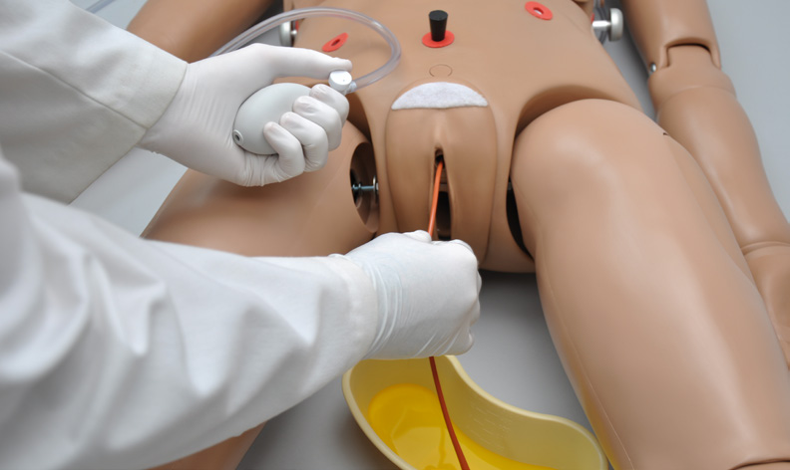

CATETERIZACIÓN FEMENINA
Conecte el tapon de uretra femenina, el simulador debe estar colocado de espaldas.
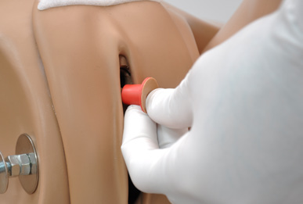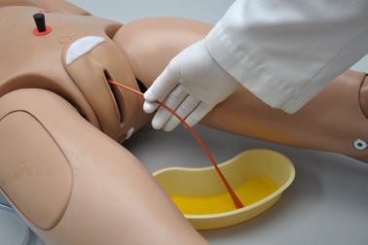
Al practicar el cateterismo urinario, separar los labios menores para examinar la
abertura de la uretra. La simulación realista del área de la vulva también permite la
asepsia y desinfección. Utilice un catéter 18 Fr, como los catéteres más pequeños
puede causar fugas de fluídos.
Lubricar el extremo distal del catéter antes de la inserción.

CATETERIZACIÓN MASCULINA
La cateterización masculina se puede practicar con el simulador en posición vertical (sentado) o recostado sobre su espalda. La simulación realista de los genitales masculinos también permite la instrucción en la asepsia y desinfección. Utilice un catéter de 18 Fr, catéteres más pequeños podrán causar fugas de líquidos. Lubricar el extremo distal del catéter antes de la inserción.

INSTRUCCIONES DE ENSAMBLE
Retire el tapon de uretra femenina, no lo descarte, es necesario para realizar la cateterización femenina, inserte la conexión uretral del organo genital masculino en el agujero correspondiente del simulador.
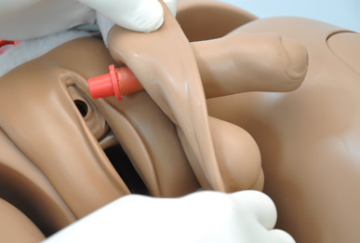

PALPACION PROSTATICA
La palpación de la glándula prostática en el paciente varón adulto es una parte importante de los ejercicios de entrenamiento de cuidado de la salud. Es importante que el alumno aprenda los conceptos básicos de la exploración rectal, así como para determinar la sensación de la próstata normal. Con el fin de hacer el examen realista, se recomienda que el dedo índice enguantado se encuentre bien lubricado antes de la inserción en el orificio anal. El dedo es empujado en la medida de lo posible. El estudiante debe hacer movimientos circulares lentos y firmes, en sentido horario o en sentido antihorario, para determinar la consistencia y frontera de la glándula, además confirmar por palpación que su superficie sea lisa.

MUÑON DE AMPUTACION
Para colocar el muñon de amputación siga las siguientes instrucciones:
Remueva la pierna desde la articulación de rodilla, inserte el muñón de amputación en el muslo, con el muñón en su lugar podrá practicar, vendaje, manipulación del muñón, atención hospitalaria general del amputado.
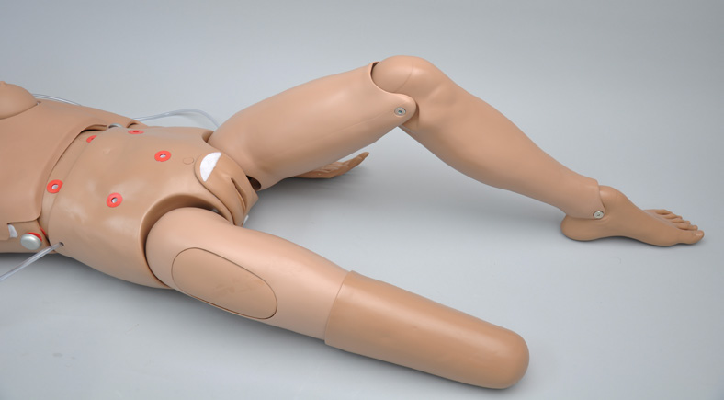

EXAMEN DE MAMAS
El modelo de exámen de mamas de Gaumard está diseñado con apariencia, textura y sensibilidad realistas manteniendo la durabilidad a pesar de el uso intensivo. Las mamas, los pezones y areolas tienen características realistas, Los quistes y masas localizadas en las mamas tienen texturas diferentes útiles en el reconocimiento de condiciones normales y anormales. El kit consiste en un sujetador de vinilo suave y 7 insertos de mamas diferentes. Instrucciones de uso
El examen de mamas se debe hacer con el simulador en una posición semi-vertical. Coloque la mama (s) que desee en su lugar y coloque el sujetador de vinilo en el torso.
La palpación del pecho izquierdo se realiza con los dedos de la mano derecha mientras que la mama derecha se palpa con los dedos izquierdos, se realiza un movimiento circular desde la periferia hasta el centro, estirando levemente el pezón sin que aparezca resistencia.

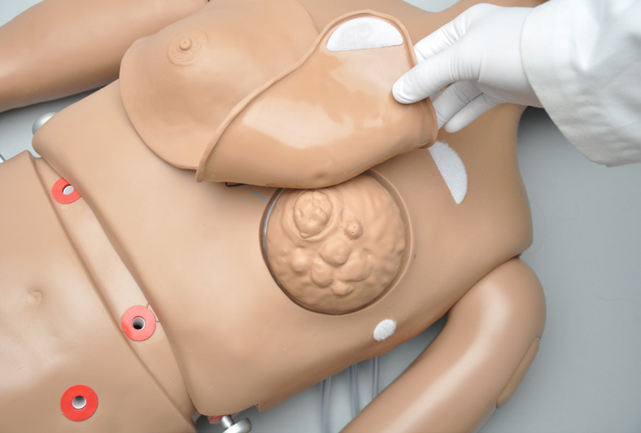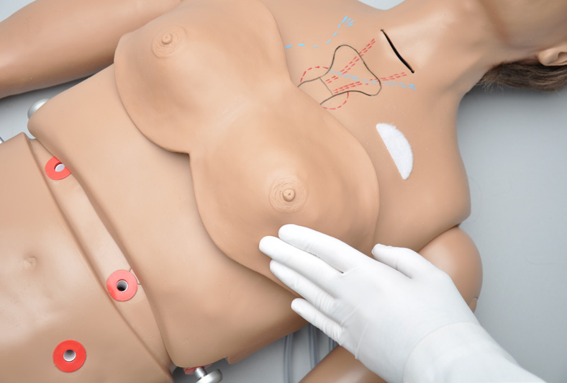

MAMA 1
Para demostrar y practicar el movimiento de la glándula mamaria en la superficie del músculo pectoral mayor, que se encuentra directamente debajo de la mama.
Instrucciones de uso
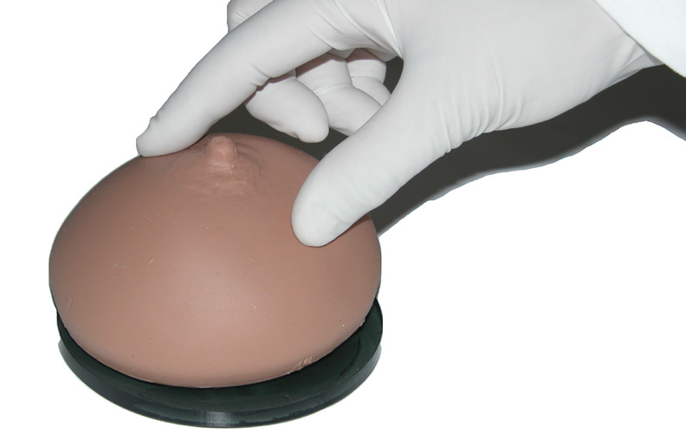

MAMA 2
Siete nodulos discretos, por un lado, un nódulo algo más grande en el otro lado, y una zona de retracción muy discreta alrededor del pezón. Esta mama representa diversas etapas de la enfermedad fibroquística que es debido a un desequilibrio endocrino y se pueden encontrar en muchas mujeres normales. El nódulo más grande puede ser palpado como un nódulo ya sea duro o como una masa o hinchazón quística.
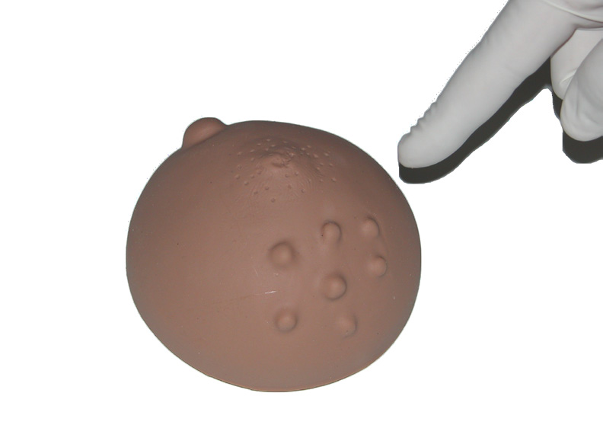

MAMA 3
Hay un tumor solitario en la mama. Es bien circunscrito y tiene un tallo. El tumor se puede mover, y no es adherente al tejido mamario. Es benigno y generalmente se presenta en las mujeres más jóvenes
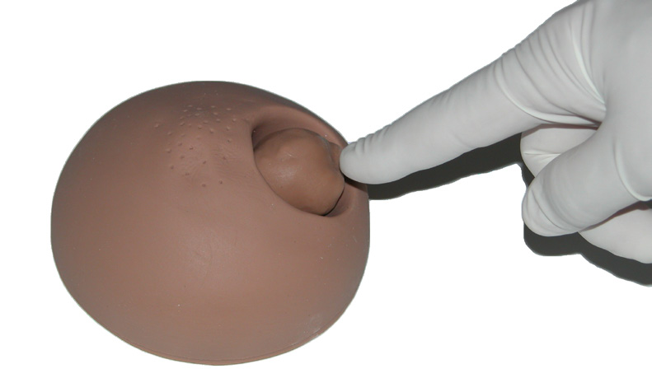

MAMA 4
Esta mama muestra un pezón retraído y en la palpación cuidadosa, una masa se ​​puede sentir inmediatamente debajo del pezón. Esto representa un carcinoma de mama en uno de los conductos de la leche y también muestra el llamado efecto de "piel de naranja" en toda el área del pezón. Se debe insertar el velcro del pezón con el de la piel del simulador
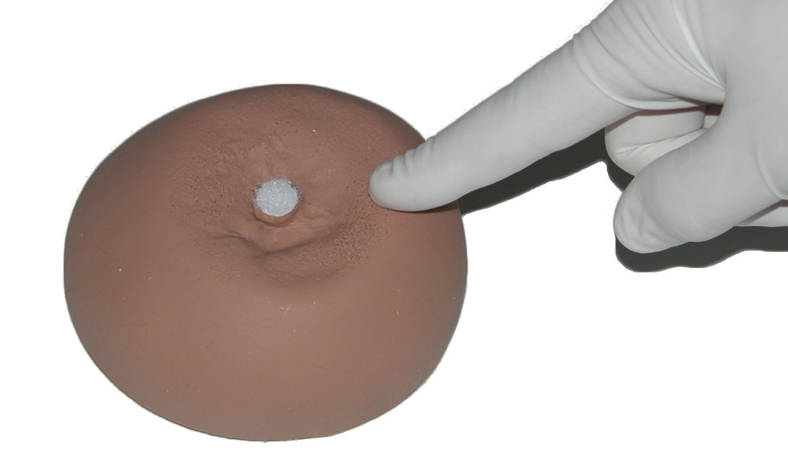

MAMA 5
La mama muestra un tumor relativamente raro pero fácilmente palpable: un sarcoma gigante (o mixoma mamario gigante) de los cuales las masas crecen salvajemente (el más grande que se muestra en forma ulcerada) se pueden sentir y ver fácilmente.
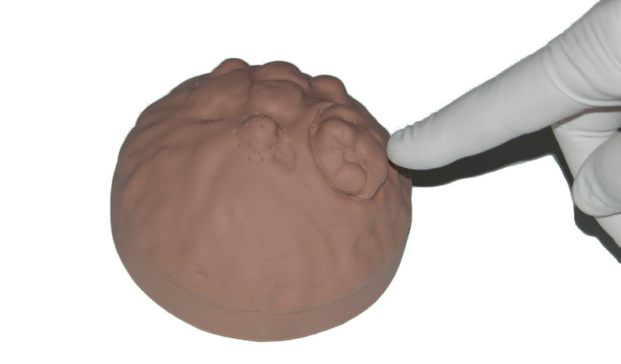

MAMA 6
Esta forma de cáncer de mama (carcinoma escirro) es uno de los tumores malignos más comúnmente encontrados de la mama. Cuando se palpa, tenga en cuenta la naturaleza infiltrante del crecimiento. Los límites no se encuentran bien definidos y no puede ser trasladado dentro de la mama.
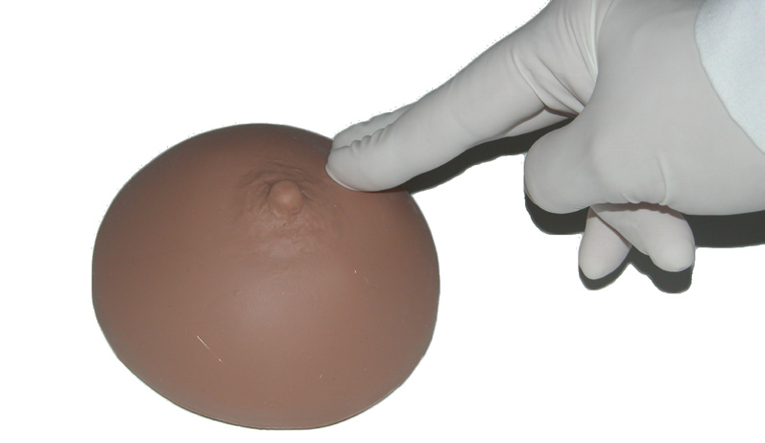

MAMA 7
En esta réplica del drenaje linfático de la mama izquierda se describen las diversas vías por las que los tumores de mama pueden provocar metástasis. La vía auxiliar, vía subclavia, y vía mamaria interna se muestran y son fácilmente palpables. Inicialmente, el instructor puede encontrar que vale la pena examinar y palpar los diferentes senos patológicos sin la correa de sostén en su lugar. La correa debe ser instalada en el torso, teniendo cuidado de que esté bien centrada, para que no se "tire" excesivamente ya sea hacia la izquierda o la derecha.
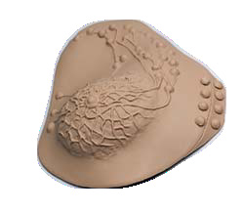

NAVEGACIÓN DE MENUES DEL CONTROL OMNI
Utilizando el menú de navegación podrá editar la configuración del simulador. Pulsando los botones derechos del controlador accederá a menú y submenu para editar, aumentar o disminuir, aceptar o cancelar valores. Los Menú de código azul son:

PANTALLA PRINCIPAL
La pantalla principal del Omni está dividido en tres secciones que aparecen de izquierda a derecha, los gráficos, configuración actual, y los menús de navegación. Al pulsar cada botón se mostrará la opción de menú en detalle.
• El modo de funcionamiento de RCP: TEST o el modo COACH • C: Relación V: personalizar la relación de compression/ventilación para que coincida con las directrices correctas • Compresión / Ventilación ajustar el número de compresiones y ventilaciones por minuto • Calibración: calibrar el sensor de presión en el simulador • BP brazo: obtener acceso a los menús del sistema de la presión arterial (Opcional) • Ayuda: menú de ayuda universal.
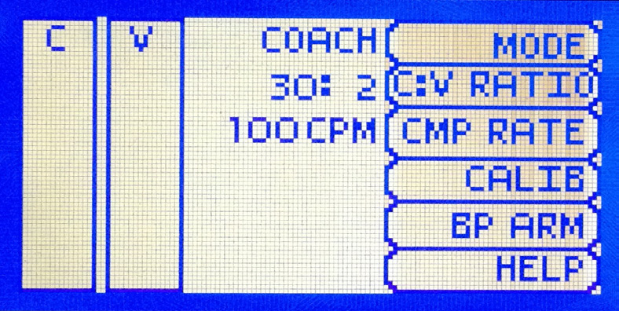

INFORME GRAFICO
Monitorear y evaluar la profundidad de las compresiones y el volumen de ventilacións en tiempo real.

MODO DE MENU
Alternar entre el entrenador y el modo TEST. El modo COACH genera tonos audibles para entrenar RCP. Un sonido agudo indica al practicante realizar una compresión y un sonido de tono bajo indica una ventilación. Cambia al modo de TEST para realizar la reanimación cardiopulmonar sin las señales audibles.

C/V RELACION COMPRESIONES/VENTILACIONES
Ajuste la relación de compression/ventilación con las teclas + y. Pulse Aceptar para guardar los cambios y volver a la pantalla anterior. El valor por defecto para la relación C: V es de 30 compresiones a 2 ventilaciones.
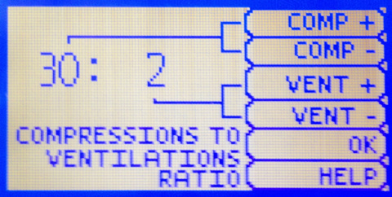
El valor predeterminado para la tasa de compresión es de 100 compresiones por minuto. Ajuste la tasa usando los botones de '+' y - ''. Pulse Aceptar para guardar los cambios y volver a la pantalla anterior. El límite de velocidad de compresión es 50 a 150 CPM. El límite de velocidad de ventilación es 2- 60 VPM.
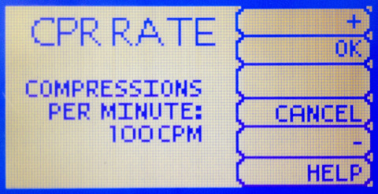

MENU DE CALIBRACION
Presione CALIB para accedes al menu adicional.
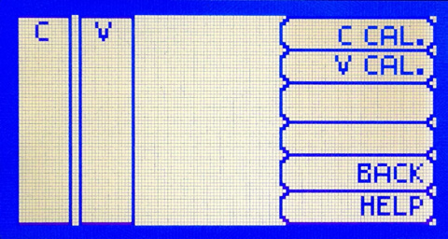

CALIBRACION DE COMPRESIONES TORAXICAS
El simulador está pre-calibrado con las normas de RCP actuales en el momento de fabricación. Si éstas se modifican deberán calibrar los sensores en el interior del simulador.. Calibración de las compresiones de pecho: 1. Seleccione C CAL. 2. Pulse Iniciar para iniciar el procedimiento de calibración.
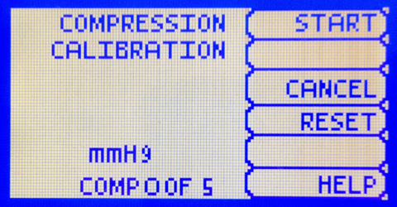
3. El Omni le pedirá que realice varias compresiones torácicas correctas. El facilitador debe seguir la indicación de texto en la pantalla para llevar a cabo sólo una compresión a la vez hasta que termine. 4. Cuando Omni está listo para calibrar mostrará COMPRESS. 5. Lleve a cabo una compresión correcta. 6. Siga las indicaciones de texto en la pantalla para realizar las cuatro compresiones restantes. Cuando se haya completado la calibración Omni mostrará el mensaje DONE. 7. Pulse GUARDAR.

CALIBRACION DE VENTILACIONES DE VIA AEREA
Para establecer el standard contra el cual se evaluará durante el ejercicio. Calibración de las ventilaciones de las vías respiratorias: 1. Seleccione V CAL. 2. Pulse Iniciar para iniciar el procedimiento de calibración. 3. El Omni le pedirá que realice una serie de ventilaciones correctas de las vías respiratorias. El facilitador debe seguir la indicación de texto en la pantalla para llevar a cabo sólo una ventilación a la vez, hasta que termine. 4. Cuando Omni está listo para calibrar mostrará VENTILE. 5. Lleve a cabo una ventilación. 6. Siga la entrada de texto en la pantalla para realizar las cuatro ventilaciones restantes. Cuando se haya completado la calibración Omni mostrará el mensaje DONE. 7. Pulse GUARDAR.

RESETEO DEL SENSOR DE PRESION
Se recomienda que el sensor de presión del Omni se restablezca en altitudes superiores a 3000 metros. Para evitar lecturas inexactas de compresiones y ventilaciones. Lleve a cabo el procedimiento de restablecimiento del sensor sólo como parte del proceso de calibración inicial. 1. Seleccione RESET en el menú de calibración de compresión o ventilación , luego oprima DONE
2. Seleccione SAVE para finalizar
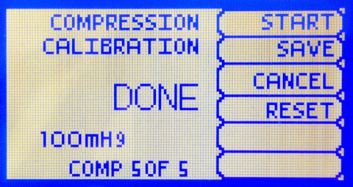

LUZ DE FONDO
El valor por defecto para el temporizador de luz de fondo de Omni está a 10 minutos. Después de 10 minutos, la luz de fondo se apagará. Para aumentar la duración de la retroiluminación, ajuste el temporizador de luz de fondo con el signo más o menos. Pulse OK para aceptar los cambios.
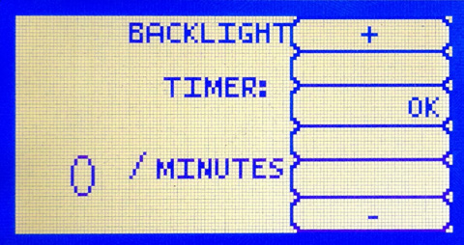

AJUSTES ACTUALES
La información de la configuración actual aparece en la parte central superior de la pantalla.

NUMERO DE SERIE

AYUDA
La ventana de ayuda proporciona acceso a los ajustes globales tales como el tiempo de luz de fondo y el número de serie Omni / Simulator.
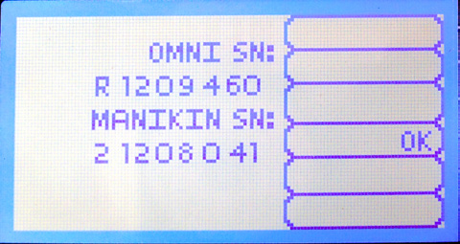

VOLVER
Retorno a la pantalla anterior.

CPRLINK

REQUERIMIENTOS MINIMOS DE PC
Sistema operativo: Windows XP o Windows 7 • Equipo y procesador: 1 gigahertz (GHz) o más rápido de 32 bits (x86) o 64 bits (x64) • Memoria: 1 gigabyte (GB) de RAM (32 bits) o 2 GB de RAM (64 bits) • Disco duro: 4 gigabytes (GB) de espacio disponible en disco • Instale soportes: CD / DVD • Puertos E / S: puerto USB.
CPRLink ™
CRPLink es una aplicación que permite la monitorización y el registro de las compresiones y ventilaciones, realizado en tiempo real por el usuario, en un PC. Este software tiene como objetivo proporcionar las herramientas adicionales de enseñanza para la RCP usando una interfaz para visualizar gráficamente (en forma de onda) las compresiones y ventilaciones.

INSTALACION DEL SOFTWARE CPRLINK
Si va a instalar el software CPRLink por primera vez, siga las instrucciones que se indican a continuación: 1. Inserte el CD de instalación CPRLink en su PC. 2. Siga las instrucciones que aparecen en pantalla.
En caso de que la ejecución automática esté desactivada, abra Mi PC. En la ventana de Mi PC, abra la unidad que contiene el CD CPRLink. Haga doble clic en CPRLink y busque el archivo de configuración "RunMeFirst". Haga doble clic en "RunMeFirst" para iniciar la instalación. Si va a instalar la aplicación en un equipo con Windows 7, ejecute el programa como administrador. Haga clic derecho en el icono de CPRLink y seleccione Propiedades. Seleccione la pestaña de compatibilidad y comprobar marcar la opción "Ejecutar este programa como una administración". Haga clic en Aplicar y después en Aceptar para cerrar la ventana.

AJUSTE DE EQUIPO
Conecte la fuente de alimentación a la entrada de alimentación en el simulador, y luego conectar la fuente de alimentación a la toma de corriente. 2. Conecte el cable de comunicación al simulador y Omni. 3. Conecte el cable USB al Omni y al puerto USB de su PC. El Omni mostrará un icono de corazón en la parte inferior izquierda de la pantalla cuando se ha establecido una conexión con el PC
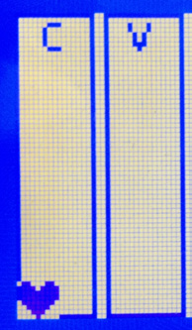
ADVERTENCIA No inicie la aplicación CPRLink hasta que el Omni está conectado a la PC.

ARRANQUE DE CPRLINK
Doble click en el ícono de CPRLink en el escritorio de su pc
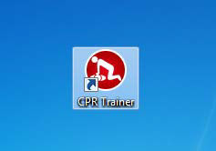

PANTALLA RCP
La pantalla principal CPRLink contiene los menús desplegables que se utilizan para registrar y guardar los datos de la session en forma clara.
La pantalla principal también contiene los controles que se utilizan para evaluar las compresiones y ventilaciones.
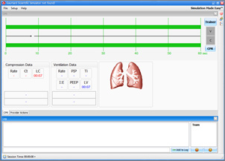
Abra el evaluador RCP haciendo clic en el
icono de acceso directo situado en la parte superior derecha de
la aplicación.
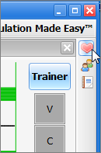
Los cuadros indicadores de desempeño del practicante están
situado a la derecha. La V (ventilación) y C (compresión) el color de relleno indican los siguientes estados:
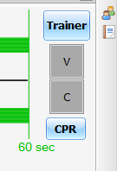
GRIS: No se ha detectado ninguna intervención. AMARILLO: la compresión era demasiado superficial, la ventilación era demasiado débil. VERDE la compression/ventilación era correcta. ROJO la compression era demasiado profunda la ventilación era demasiado fuerte.
Los datos de la performance del practicante en compresiones y ventilaciones son mostrados en el display.
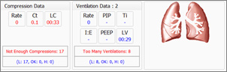

DATOS DE COMPRESIONES
Tasa: tasa de compresiones en tiempo real.
• Ct (tiempo de compresión): duración media de cada compresión en segundos.
• LC (Última Compresión): tiempo transcurrido desde la última compresión realizada.

DATOS DE VENTILACIONES
Tasa: tasa de ventilación en tiempo real.
• PIP: Pico de presión inspiratoria
• Ti: tiempo de inspiración
• I: relación inspiratoria/espiratoria
• PEEP: presión positiva al final de la espiración
• LV (Última Ventilación): tiempo transcurrido desde que realizó la última ventilación

ENTRENADOR
La aplicación CPRLINK genera señales visuales y audibles de la compresión y la ventilación, relación programada en el menú Opciones de RCP.
Cuando se hace clic en el botón de entrenador, el V (ventilaciones) y C (compresiones) el indicador del display parpadeará para indicar el tipo de RCP.
Un sonido agudo indica al practicante realizar una compresión y un sonido de tono bajo
Señala una ventilación.

EJEMPLOS DE RENDIMIENTO
Las compresiones son demasiado superficiales. La mayor parte de forma de ondas
picos no llegan a la zona verde, el indicador se encuentra en amarillo.
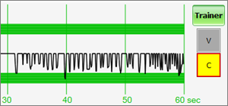
Las compresiones son demasiado fuertes, las ondas superan la zona verde, el indicador se encuentra en rojo.
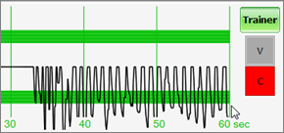
Las compresiones se realizan en forma correcta, la mayoría de las ondas ingresan en la zona verde. El indicador se encuentra en verde.
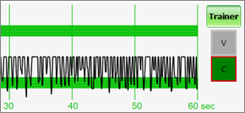
Las ventilaciones son insuficientes el nivel de las ondas no llega a la zona verde, el indicador se encuentra en amarillo
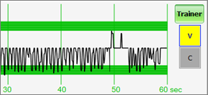
Las ventilaciones son demasiado fuertes, superando el área verde, el indicador se encuentra en rojo
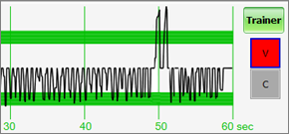
Las ventilaciones son realizadas correctamente, el registro de ondas se encuentra en la zona verde, el indicador se encuentra en verde
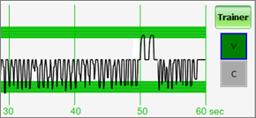

PANTALLA DE REGISTRO DE ACCIONES DEL PRACTICANTE
El facilitador tiene la posibilidad de registrar las acciones del practicante tan solo con un clic, los cuadros de texto son editables, por lo cual podrá agendar a su criterio los detalles que se deben evaluar en la sesión.
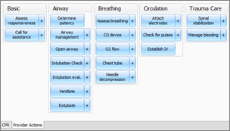
Abra la pantalla de las acciones del practicante haciendo clic en el icono de acceso directo situado en la parte superior derecha de la aplicación.
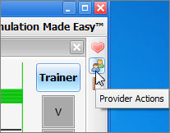
La pantalla de acciones del proveedor consta de cuatro diferentes áreas (de arriba a abajo): información de la sesión, botones de registro del equipo, botones de acción practicante y de registro de texto.

INFORME DE SESION
La sección de encabezado consiste en 'Título de la sesión 'y' facilitador 'en la parte superior de la Sección Registro del equipo. Escriba el título de la sesión y el nombre del facilitador directamente en el campo de la nota. Sirve como ayuda para el mantenimiento de registros cuando se guarda o imprime un informe.
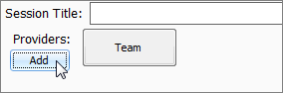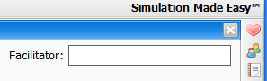

REGISTRO DE EQUIPO
La función de registro del equipo permite al facilitador designar qué miembro del equipo lleva a cabo una acción en particular.
En primer lugar, el facilitador debe agregar todos los practicantes del equipo, uno por uno, haciendo clic en el botón Agregar y completando el cuadro de diálogo Agregar practicante.
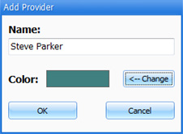
Se debe insertar un botón de color para cada practicante, puede haber hasta 6 practicantes en el equipo, cada uno con su color particular, haciendo clic en el color el facilitador identificará cual de ellos es el que está realizando la acción.
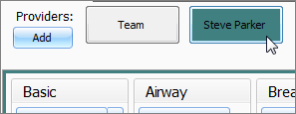
Por Ejemplo: Cuando "Steve" está activo las barras verticales son de color verde. Cada vez que una acción del practicante activo se registra se crea una entrada de la siguiente manera:
“00:07:41 [Steve Parker] Acción (Ventilación): BVM”
Para cambiar el practicante debe hacer clic en el botón del equipo y las barras verticales volverán a un color neutro.
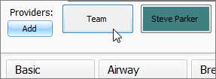
Todos los botones del practicante son editables, solamente haga clic con el botón derecho para hacerlo.
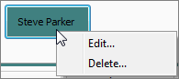

ACCIONES DE PRACTICANTES
Esta sección se refiere a la colección de botones en el medio de la página. Permite que el facilitador pueda mantener con precisión un seguimiento de las acciones del practicante.
Los botones se agrupan en 6 grupos: Básico, Vía aérea, respiración, circulación, Cuidado y Trauma. En cualquier momento el facilitador hace clic en uno de los botones y se genera una entrada de registro con marca de tiempo con esa acción en particular.
Por ejemplo, si al 'evaluar la respuesta' se hace clic en el botón cuando el reloj de sesión lee 00:03:36, la siguiente entrada es automáticamente generada:
"00:03:36 Acción (Evaluar La capacidad de respuesta) "
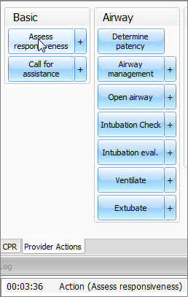

BOTON ESPECIAL
El botón especial añade una funcionalidad adicional a la sección de las acciones del practicante. El botón '+', permite que el facilitador sea más específico sobre la acción del practicante. Por ejemplo, si se hace clic el botón de 'Ventilar' se crea la siguiente entrada:
"00:02:24 Acción (Ventilar)"
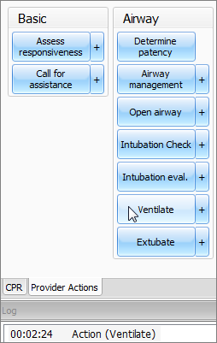
Por otro lado si se hace clic directamente en el boton “+” se despliegan otras opciones.
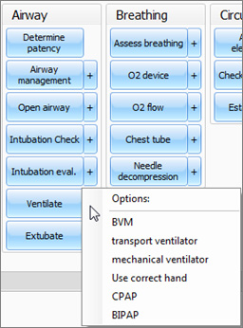
El facilitador puede ser más específico y elegir, por ejemplo, 'CPAP' ... y se agrega la siguiente entrada:
"00:01:28 Acción (Ventile): CPAP"

REGISTO DE TEXTO
Esta ventana contiene todas las entradas con marca de tiempo. Cada evento en una sesión se refleja como una entrada en el registro de texto.
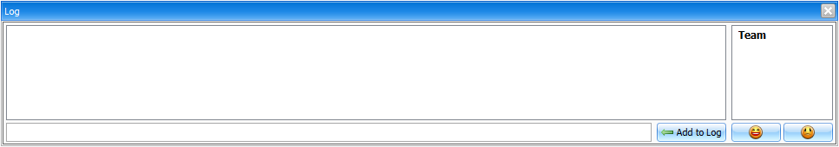
Abra el registro de texto haciendo clic en el acceso directo, icono situado en la parte superior derecha de la aplicación.
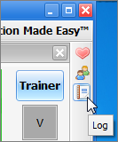
Los diferentes tipos de entradas se clasifican como Acciones, eventos detectados, evaluaciones, y Notas.
El registro de texto se subdivide en cuatro diferentes funciones.

ACCIONES
Acciones se refieren a las realizadas por uno de los practivantes de la sesión. El facilitador puede registrar rápidamente las acciones de los practicantes haciendo más específico el informe utilizando la entrada de “acciones “del equipo. El siguiente es un
ejemplo de una entrada de Acción:
"00:07:24 Acción (Evaluar la capacidad de respuesta)"

EVENTOS DETECTADOS
Cada vez que uno de los diversos sensores en el simulador detecta una acción de practicante, es registrado automáticamente como una entrada 'Detectado'. Estas acciones incluyen ventilaciones artificiales y compresiones en el pecho. El ejemplo siguiente muestra una entrada después que un practicante administra una compresión del pecho:
"00:05:36 Detectado (compresión en el pecho): demasiado débil.

EVALUACIONES
El facilitador añade evaluaciones haciendo clic en los botones de "satisfactorio" o "insatisfactorio" próximo al texto del registro.

El facilitador puede evaluar a los practicantes con un solo clic.
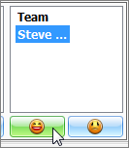
Por ejemplo, si el practicante Steve Parker realizó un procedimiento correcto, la entrada de Evaluación debiera ser:
"00:36:01 [Steve Parker] Evaluación (Cuidado): Satisfactorio

NOTAS
Se pueden introducir directamente en el registro de texto. El siguiente es un ejemplo del ingreso de una nota:
"00:51:09 [Steve Parker] Nota: El practicante tomó demasiado tiempo para evaluar al paciente.

CPR LINK MENU

ARCHIVO
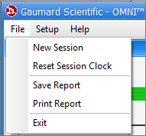

NUEVA SESION
Al hacer clic en Nueva sesión en el menú archivo hará lo siguiente:
Iniciar una nueva sesión de simulación. Guardar informe. Imprimir informe. Reiniciciar el reloj de la sesión
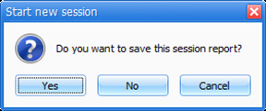
El reloj de la sesión se encuentra en la parte inferior del cuadro de registro.
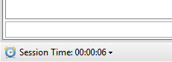
También puede iniciar una nueva sesión haciendo clic en el menú desplegable de reloj de la sesión, que se encuentra en la parte inferior del cuadro de registro, y la selección de Nueva Sesión.
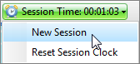

RESETEO DEL RELOJ DE LA SESION
Clic en reset session clock para reiniciar el reloj a cero.
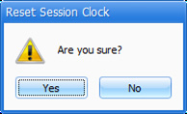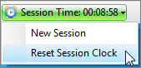

GUARDAR INFORME
Esta opción le permite guardar toda la información registrada en la página de registro como archivo de texto. Al hacer clic en él se abre el cuadro de diálogo Guardar como:
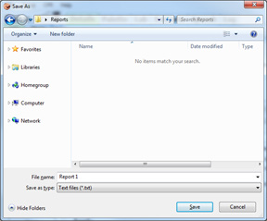
Seleccione el nombre y la ruta deseada, y haga clic en "Guardar".
Un ejemplo de informe es el siguiente:
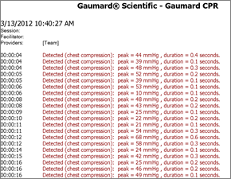

IMPRIMIR INFORME
Esta opción le permite imprimir un archivo de texto que contiene toda la información registrada en la última sesión. Al hacer clic en Imprimir informe trae el cuadro de diálogo Imprimir.

SALIR
Usted puede salir de la aplicación en cualquier momento yendo a Archivo, Salir o haciendo clic en el botón rojo "X" en la esquina superior derecha de la CPRLink.

CONFIGURACION
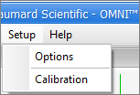

OPCIONES
La ventana Opciones permite que el usuario pueda configurar los parámetros.

OPCIONES de CPR
Seleccionar el número de compresiones deseados por minuto. Especificar la relación de compresión / ventilación. Seleccionar el número de ventilaciones por minuto (si
la opción 'Sólo Ventilaciones' se selecciona). CPRLink conservará las opciones, tolerancias y datos de calibración ingresados anteriormente.
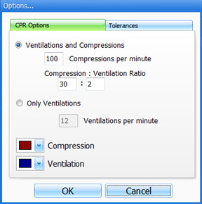

TOLERANCIA
Seleccione la tolerancia permitida para la intensidad de compresiones torácicas y ventilaciones. Estos parámetros modifican la desviación porcentual permitida, y con ello la evaluación de una compresión o ventilación.
Tolerancia de Intensidad: si el usuario ha calibrado el software, estas tolerancias representan la desviación admisible de las compresiones o ventilaciones que ingresaron durante el procedimiento de calibración, de lo contrario el programa utiliza por defecto valores de los sensores.
Puntúa Tolerancias: la tasa de tolerancia de los parámetros establece la desviación admisible de lo seleccionado. Por ejemplo, La tasa de compresión a 100 compresiones /
minuto y la Tasa de compresión Tolerancia al 10%, cualquier frecuencia de compresión entre 90 y 110 compresiones por minuto serán consideradas correctas.
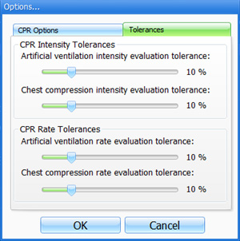

CALIBRACION
Esta herramienta le permite calibrar fácilmente los sensores dentro del simulador. primero elija qué función desea calibrar: compresiones o ventilaciones artificiales
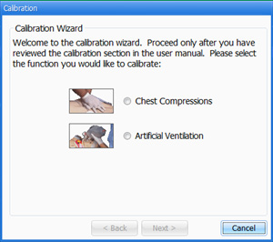
Los procedimientos específicos para cada calibración se describen en las siguientes secciones.

COMPRESIONES TORAXICAS Y VENTILACIONES ARTIFICIALES
Esta herramienta le permite calibrar las compresiones toráxicas y las ventilaciones artificiales a sus criterios específicos. Es decir, se le está diciendo al sistema lo que es una correcta compresión del pecho y una ventilación artificial..
Los precticantes serán evaluados por el sistema basado en este criterio.
Las compresiones y ventilaciones son calibradas de la misma manera. Después de hacer una selección, se muestra este cuadro de diálogo
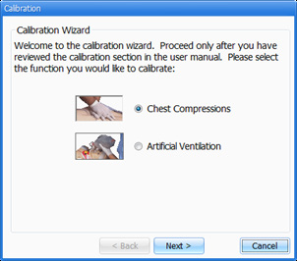
Haga clic en Siguiente para continuar con la calibración. La aplicación le preguntará si va a realizar una serie de compresiones torácicas o ventilaciones artificiales "correcta", dependiendo de que haya seleccionado.
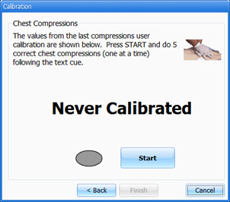
El facilitador debe seguir la entrada de texto en la pantalla para llevar a cabo sólo UNA compresión o ventilación a la vez, hasta que se le pida compresiones o ventilaciones sucesivas.
Por ejemplo, para calibraciones de compresiones toráxicas:
El asistente le indicará con un "# 1".
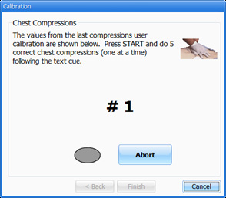
Lleve a cabo una correcta compresión del pecho. Un óvalo verde en la pantalla indica que la compresión se registró con éxito. El asistente le preguntará "# 2". Lleve a cabo una segunda compresión toráxica correcta. Un óvalo verde en la pantalla indica que la compresión se registró con éxito. Continuar con el proceso. Al final de la sesión de calibración, el asistente muestra los valores del promedio de picos, la profundidad, y la duración de la práctica realizada.
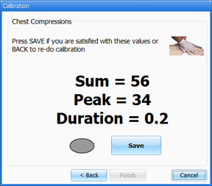

AYUDA
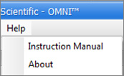

MANUAL DE INSTRUCCIONES
Abrir el manual de instrucciones.

ACERCA DE
Pulsar aqui para ver la versión del software.
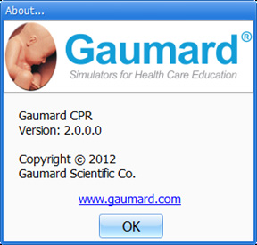

Traducción y adaptación
Ricardo Montini – Tecnología Educativa s.a.
Todos sus comentarios, correcciones y sugerencias serán bienvenidos en info@tecnoedu.com

